四色問題
I部数学研究部
例題解答例
、 、 、 で四色を表す。
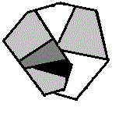

また、次のように３色で塗り分けられる地図もある。
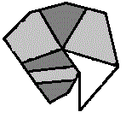

みらい研究室 〜科学へのトビラ〜

解答例
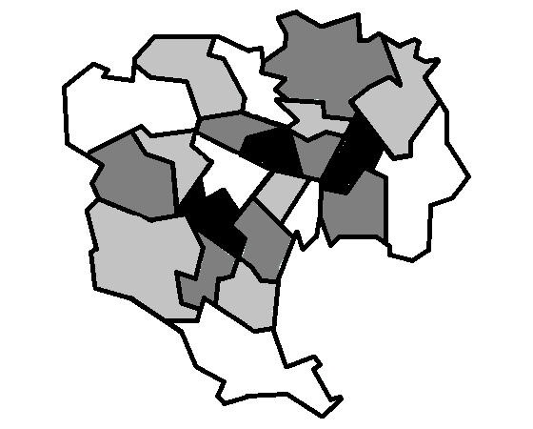
、 、 、 で四色を表します。

